Принцип Даламбера, метод кинетостатики
Понятия о свободной и несвободной точке
Материальная точка, движение которой в пространстве не ограничено какими-нибудь связями, называется свободной. Задачи решаются с помощью основного закона динамики.
Материальные точки, движение которых ограничено связями, называются несвободными.
Для несвободных точек необходимо определять реакции связей. Эти точки движутся под действием активных сил и ограничивающих движение реакций связей (пассивных сил).
Несвободные материальные точки освобождаются от связей: связи заменяются их реакциями. Далее несвободные точки можно рассматривать как свободные (принцип освобождаемости от связей).

Силы инерции при прямолинейном и криволинейном движении материальной точки
Сила инерции
Инертность — способность сохранять свое состояние неизменным, это внутреннее свойство всех материальных тел.
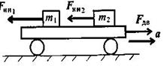Сила инерции — сила, возникающая при разгоне или торможении тела (материальной точки) и направленная в обратную сторону от ускорения. Силу инерции можно измерить, она приложена к «связям» — телам, связанным с разгоняющимся или тормозящимся телом.
Рассчитано, что сила инерции равна Fин = |та|. Сила инерции есть вектор, равный произведению массы точки на ее ускорение и направленный в сторону, противоположную ускорению(движению).
Таким образом, силы, действующие на материальные точки (рис. 3.5), при разгоне платформы соответственно равны рис.3.5
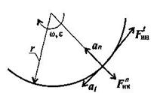Разгоняющееся тело (платформа с массой т (рис. 3.5)) силу инерции не воспринимает, иначе разгон платформы вообще был бы невозможен. При вращательном движении (криволинейном) возникающее ускорение принято представлять в виде двух составляющих: нормального а_{п} и касательного а_{t} (рис. 3.6).
Поэтому при рассмотрении криволинейного движения могут возникнуть две составляющие силы инерции: нормальная и касательная: ;
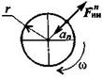 рис.3.6 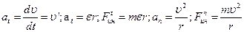.
При равномерном движении по дуге всегда возникает нормальное ускорение, касательное ускорение равно нулю, поэтому действует только нормальная составляющая силы инерции, направленная по радиусу из центра дуги рис.3.7
(рис. 3.7). w = const;
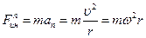.
Нормальная составляющая силы инерции равна произведению массы точки на касательное ускорение и направлена противоположную этому ускорению
Касательная составляющая силы инерции равна произведению массы точки на касательное ускорение и направлена противоположно этому ускорению
Полная сила инерции точки равна геометрической сумме нормальной и касательной составляющих. Учитывая, что касательная и нормальная составляющие взаимно перпендикулярны, полная сила инерции:

